ONLINE CAR RESERVATION SYSTEM USING ORACLE 10g

นางสาว ณัฐวรรณ เทียมธรรมวงศ์ เลขประจำตัว 45010247

นางสาว พิมลมาศ พรชัยสกุลดี เลขประจำตัว 45010541

นาย สุทธิกร แสงรุ่งเรืองศรี เลขประจำตัว 45010851

DriveNET Application และ DriveNET Counter Service Application
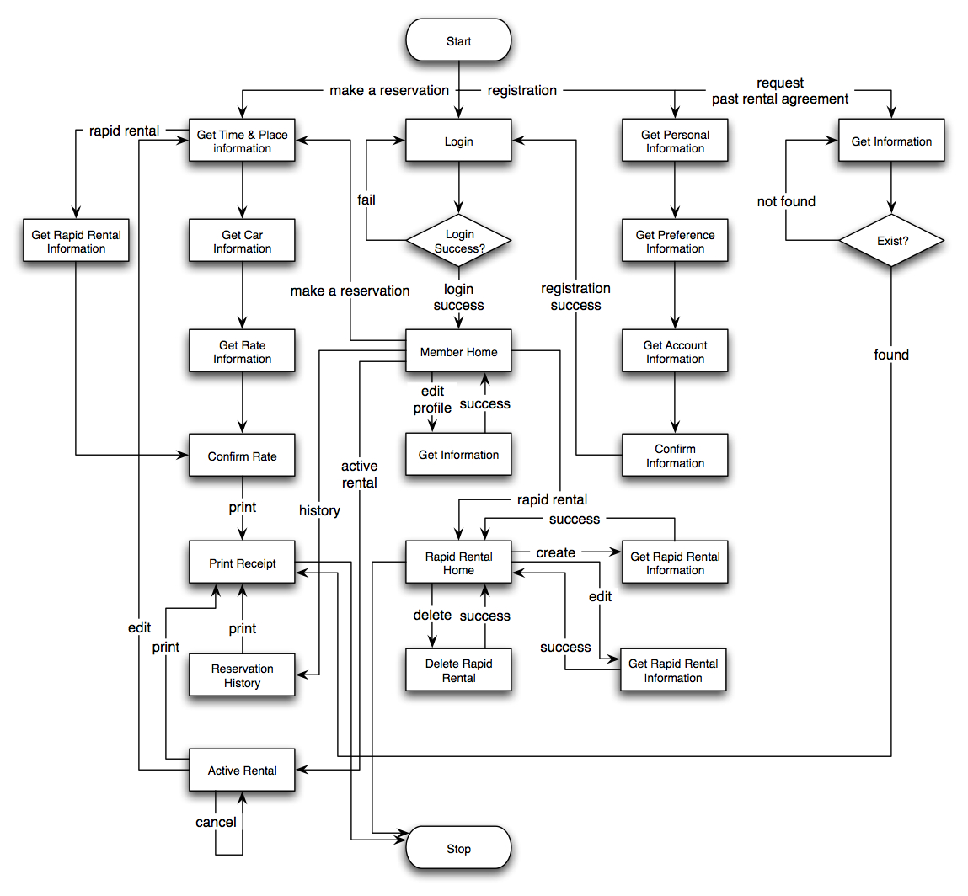
แผนภาพแสดงการทำงานของ Application DriveNET
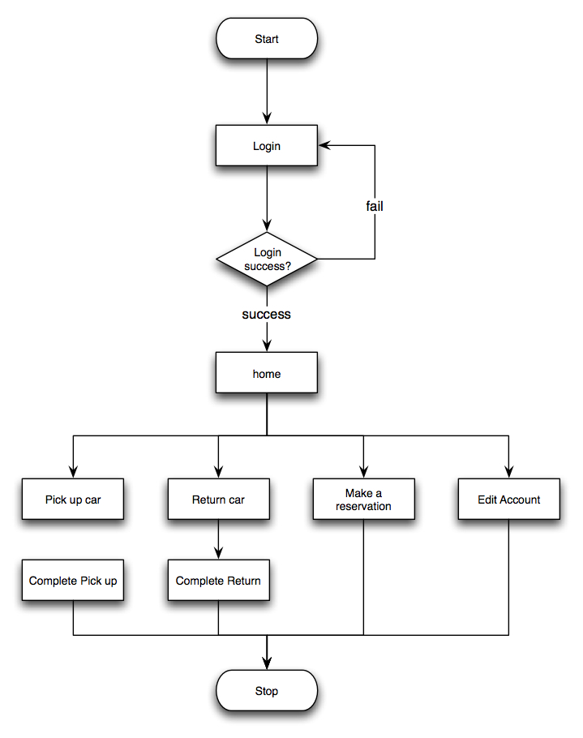
แผนภาพแสดงการทำงานของ Application DriveNET Counter Service

ประกอบไปด้วย
- Infrastructures Class 2 class เป็น class ที่จัดเตรียม function พื้นฐานแก่ class อื่นๆ
  - DBConnection จัดการเกี่ยวกับการสร้าง connection ของ database สามารถแก้ไข user, password และ driver ได้จาก class นี้
  - PropertiesLoader จัดการเกี่ยวกับการโหลด properties file
  - DataSource จัดการเกี่ยวกับ User Interface Component ที่ต้องทำการ query ข้อมูลจาก database ทั้งหมด
- Entity Class 4 class เป็นการ map entity จาก database ไปเป็น Java Class
  - CounterInfo จัดการเกี่ยวกับ entity CounterService
  - MemberInfo จัดการเกี่ยวกับ entity Member
  - RapidRentalInfo จัดการเกี่ยวกับ entity RapidRental
  - ReservationInfo จัดการเกี่ยวกับ entity Reservation
- Backing Bean Class 5 class เป็น class ที่จัดการ flow ของ application ในแต่ละหน้า
  - Registration จัดการเกี่ยวกับการสมัครสมาชิก
  - MyInfo จัดการเกี่ยวกับข้อมูลสมาชิก และการใช้งานของสมาชิก
  - MakeReservation จัดการเกี่ยวกับการจองรถ
  - ViewPrintReservation จัดการเกี่ยวกับการสั่งพิมพ์
  - CounterService จัดการเกี่ยวกับ application counter service
- JSP File สำหรับ DriveNET Application
  - About.jsp เกี่ยวกับบริษัท
  - accident.pdf แบบฟอร์มเมื่อเกิดอุบัติเหตุ
  - calendar.jsp ปฏิทิน (Custom User Interface Component)
  - FeedBack.jsp แบบฟอร์มแนะนำบริการ
  - Forgot.jsp แบบฟอร์มในกรณีลืม password
  - Guide.jsp แนะนำการใช้บริการ
  - Index.jsp หน้าหลักของ application
  - location.jsp ฟอร์มเลือกสาขา (Custom User Interface Component)
  - logout.jsp สำหรับออกจากการใช้งาน application
  - My.jsp หน้าหลักสำหรับให้สมาชิกทำการเข้าใช้งาน
  - MyActive.jsp รายการการเช่าปัจจุบัน
  - MyHistory.jsp รายการประวัติการเช่า
  - MyInfoEdit.jsp แก้ไขข้อมูลสมาชิก
  - MyInfoView.jsp ดูข้อมูลสมาชิก
  - MyPassword.jsp แก้ไข password
  - phone.jsp รายการหมายเลขโทรศัพท์ (Custom User Interface Component)
  - Print.jsp การสั่งพิมพ์ใบเสร็จ
  - Promotion.jsp รายการโปรโมชั่น
  - RapidRental.jsp รายการการเช่าแบบลัด
  - RapidRentalCreate.jsp การสร้างการเช่าแบบลัดสำหรับสมาชิก
  - RapidRentalEdit.jsp การแก้ไขการเช่าแบบลัดสำหรับสมาชิก
  - Reg1.jsp เก็บข้อมูลทั่วไปในการสมัครสมาชิก
  - Reg2.jsp เก็บข้อมูล preference ของสมาชิก
  - Reg3.jsp เก็บข้อมูล account & password ของสมาชิก
  - Reg4.jsp ยืนยันข้อมูลสมาชิก
  - Res1.jsp เก็บข้อมูลวันที่และสาขาที่จอง
  - Res2.jsp เก็บข้อมูลรถที่ต้องการ
  - Res3.jsp เก็บข้อมูลส่วนลดต่างๆ
  - Res4.jsp ยืนยันการจอง
  - ResRapid.jsp เก็บข้อมูลการจองแบบลัดสำหรับสมาชิก
  - Service.jsp หน้า Customer Service
- JSP File สำหรับ DriveNET Counter Service Application
  - Account.jsp แก้ไขข้อมูล Account
  - calendar.jsp ปฏิทิน (Custom User Interface Component)
  - carlist.jsp ฟอร์มเลือกรถ (Custom User Interface Component)
  - home.jsp หน้าหลักหลังจากทำการ login แล้ว
  - index.jsp หน้าแรกสำหรับให้พนักงาน login
  - location.jsp ฟอร์มเลือกสาขา (Custom User Interface Component)
  - logout.jsp สำหรับเลิกใช้งาน
  - Pick.jsp สำหรับเลือกรายการสัญญาของลูกค้าที่มารับรถ
  - PickComplete.jsp สำหรับจัดการข้อมูลการรับรถ
  - Print.jsp สำหรับสั่งพิมพ์สัญญาการจอง
  - Reserve.jsp สำหรับการจองรถ
  - Return.jsp สำหรับเลือกรายการสัญญาของลูกค้าที่มาคืนรถ
  - ReturnComplete.jsp สำหรับจัดการข้อมูลการคืนรถ
- include file and properties file
  - footer.jsp SSI สำหรับแทรกด้านล่างทุกหน้า
  - header.jsp SSI สำหรับแทรกด้านบนทุกหน้า
  - rfooter.jsp SSI สำหรับแทรกด้านล่างของกระบวนการจอง
  - sideres.jsp SSI สำหรับแทรกด้านข้างกระบวนการจอง เพื่อแสดงข้อมูลการจองที่ลูกค้ากรอก
  - prop.properties Properties File สำหรับ config application เช่น IP ของ database server เป็นต้น
- Cascade Style Sheet File สำหรับจัดรูปแบบหน้าตาของ Web
  - calendar.css สำหรับจัดการ User Interface Component calendar
  - style.css สำหรับจัดการหน้า Web ทั้งหมด
DriveNET Manager Application
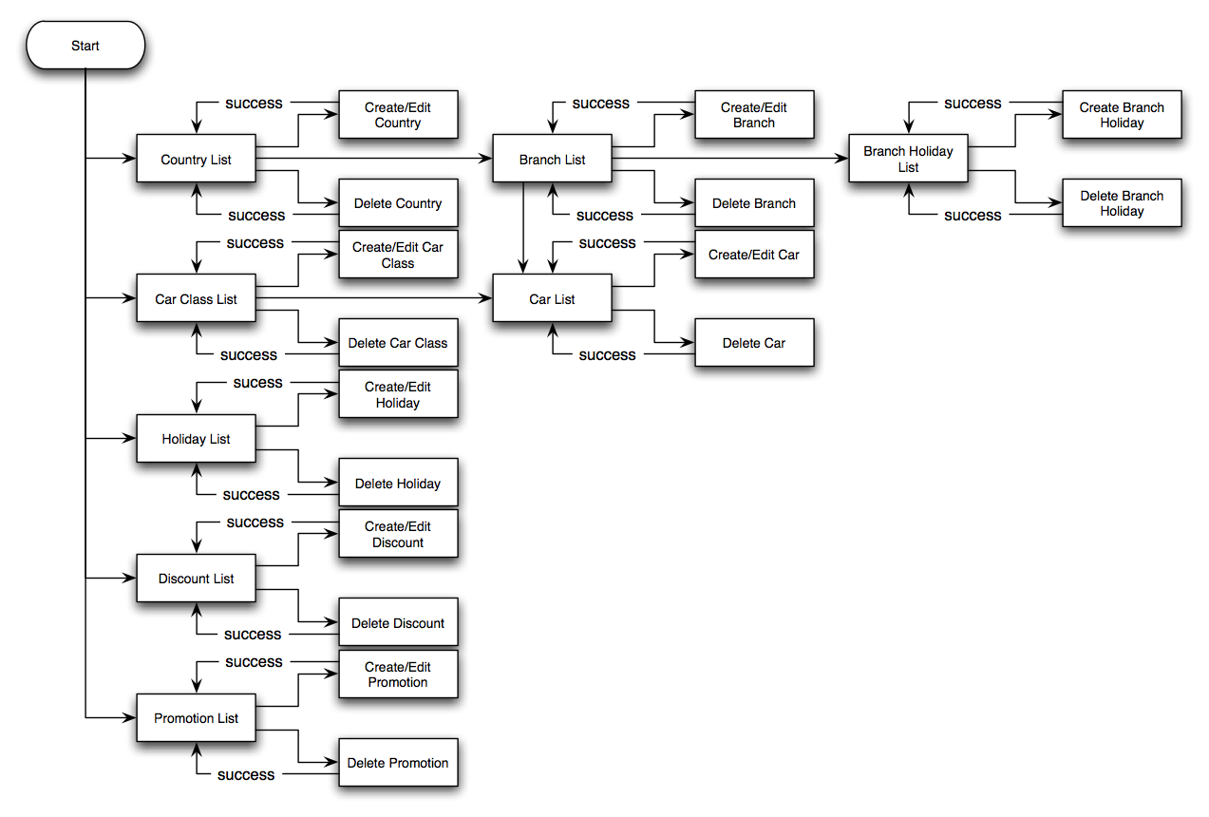
แผนภาพแสดงการทำงานของ Application DriveNET Manager
ประกอบไปด้วยไฟล์ดังภาพ
